願書提出時の留意事項
１．家族状況
（１）同一の住居に居住し、生計をひとつにしている方すべてを記入してください。
（２）次の場合は、別居していても同一家族として記入してください。
① 申込する学生が、通学等の関係で自宅（親元）を離れて居住しているとき。
② 家族が、勤務地の関係や病気療養のために別居しているとき。
（３）申込する学生の兄弟姉妹が就学中のとき（大学生など自宅を離れている場合も含む）は、在学している
学校名、学年を必ず記入してください。

２．家族収入等
（１）応募資格の家族収入等について
募集要項の応募資格にある家族収入等の年間の収入金額が１８０万円以下、所得金額が５０万円以下
とは、高校生本人の父母の合計で、祖父母などの収入等は含めません。

（２）家族収入等を証明する提出書類と対象金額は次のとおりです。
- 家族収入等が給与収入の場合（見本１）
提出書類 | 対象金額
令和７(202５)年分の収入等が記載された以下の書類  勤務先発行の源泉徴収票(写)、または市町村発行の所得・課税証明書のいずれか | 源泉徴収票(写) → 支払金額（180万円以下）  所得・課税証明書 → 給与収入（180万円以下）
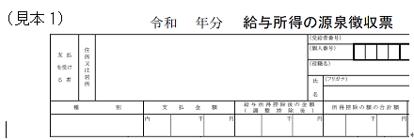

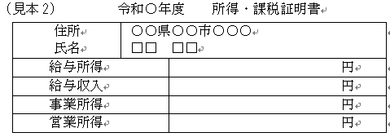

- 家族収入等が事業・営業所得の場合（見本２）
提出書類 | 対象金額
令和７(202５)年分の所得が記載された、市町村発行の・所得・課税証明書 | 事業所得と営業所得の合計（50万円以下）
※支払調書は提出書類に該当しませんので、市町村発行の所得・課税証明書（市町村によって名称が異なる場合があります）をご提出ください。
※ご注意ください
所得・課税証明書を提出する場合は、お住いの市町村窓口などで「令和７（２０２５）年分の収入や所得がわかるもの」を発行してもらってください。なお、発行が可能な時期は、自治体により異なりますので、お住いの市町村窓口にお問い合わせください。

３．学資の支出が困難な理由

例 | ひとり親家庭（または離婚調停中）であり、経済的な負担を減らしたい。
例 | 父親（または母親）が病気療養中であり、経済的な負担を減らしたい。
例 | 〇〇の事情により父親（または母親）の就業が困難である。
例 | 生活保護受給世帯に該当する。

４．応募方法
（１）応募書類の提出先は在学する高等学校となります。高等学校で学校使用欄（推薦欄）に記名・押印
して当財団に郵送されます。
（２）応募期間は２０２６年６月１５日（月）から７月１５日（水）１７時（当財団必着）となります。
※高等学校を経由した申込みとなりますので、日程に余裕をもって学校へご提出ください。

５．Ｑ＆Ａ

No | 質問 | 回答
１ | 本奨学金は「貸与型」か「給付型」か。 | 「給付型」であり、返済の必要はありません。
２ | 他の奨学金と併用は可能か。 | 可能です。
３ | 生活保護の家庭も応募できるか。 | 可能です。
４ | １校あたりの応募人数や採択人数に制限はあるか。 | 人数制限はありません。
５ | 家族収入等を証明する提出書類などについて教えてください。 | 表面の２.家族収入等の項をご確認ください。
６ | 「奨学生（本人自署）」とあるが、本人が自署できない場合はどうしたらよいか。 | 保護者が代筆しても構いません。
７ | 応募する際に、口座の作成は必要か。 | 応募段階は不要です。採択された場合、振込用口座として口座の作成が必要となります。なお、奨学金は奨学生名義の普通預金口座への振込としますが、金融機関は問いません。（新潟県労働金庫の口座に限定していません。）
※その他の質問につきましては、新潟ろうきん福祉財団ＨＰの「奨学金事業」→「募集に関するよくある
質問(Ｑ＆Ａ)」からご確認ください。

新潟ろうきん財団ＨＰ

【書類送付先・お問い合わせ先】
公益財団法人 新潟ろうきん福祉財団（奨学金担当）
〒95１-８５65 新潟市中央区寄居町332-38新潟県労働金庫本店５階
電 話：０２５-２８８-５２７３ ＦＡＸ：０２５-２８８-５２７４
e-mail：info.zaidan@niigata-rokin.or.jp

ＦＡＸ：０２５-２８８-５２７４

【書類送付先・お問い合わせ先】

公益財団法人 新潟ろうきん福祉財団（奨学金担当）

〒95１-８５65 新潟市中央区寄居町332-38新潟県労働金庫本店５階
電 話：０２５-２８８-５２７３ ＦＡＸ：０２５-２８８-５２７４
e-mail：info.zaidan＠niigata-rokin.or.jp URL：https://www.zaidan-hukushi.or.jp

